Отчёт по лаборатной работе №4

Основы интерфейса взаимодействия пользователя с системой Unix на уровне командной строки

Желдакова Виктория Алексеевна

Содержание

# 1 Цель работы

Приобретение практических навыков взаимодействия пользователя с системой посредством командной строки.

# 2 Теоретическое введение

Командная строка – это текстовый интерфейс, предназначенный для взаимодействия человека с компьютером, в котором команды отдаются путем ввода текстовых строк с клавиатуры.

Командой в операционной системе называется записанный по специальным правилам текст (возможно с аргументами), представляющий собой указание на выполнение какой-либо функций (или действий) в операционной системе. Обычно первым словом идёт имя команды, остальной текст — аргументы или опции, конкретизирующие действие.

# 3 Выполнение лабораторной работы

1. Определили полное имя домашнего каталога с помощью команды pwd (рис. 1).

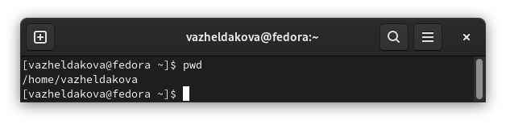

Рис. 1: Определение полного имени домашнего каталога с помощью команды pwd

1. Перешли в каталог /tmp и вывели на экран содержимое каталога, используя команду ls с опциями a, l, и F (рис. 2 и рис. 3).

ls -a выводит содержимое каталогов включая скрытые файлы.

ls -l выводит тип каждого файла, право доступа, число ссылок, владельца, размер, дату последней ревизии и имя файла/каталога.

ls -F выводит содержимое каталога с указанием типа файла.

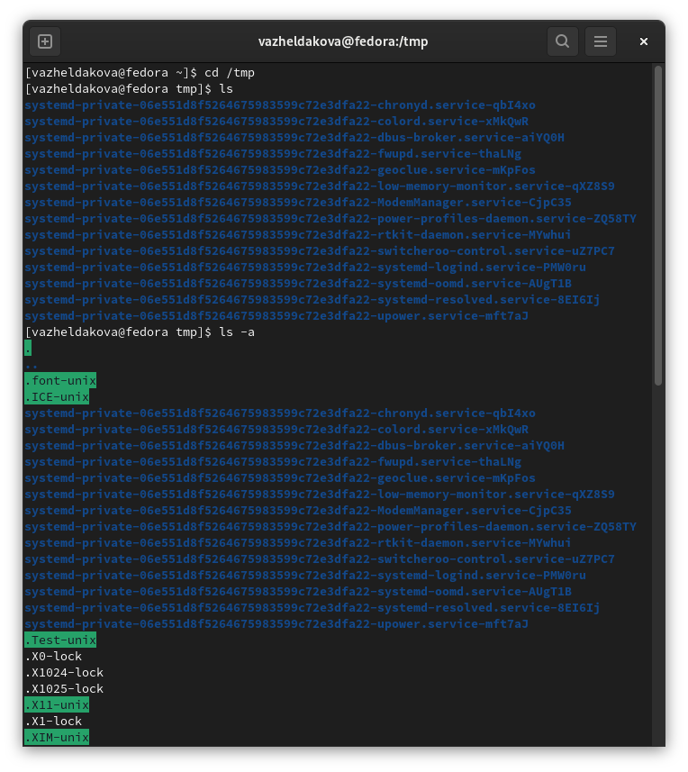

Рис. 2: Переход в каталог и вывод его содержимого с помощью команды ls

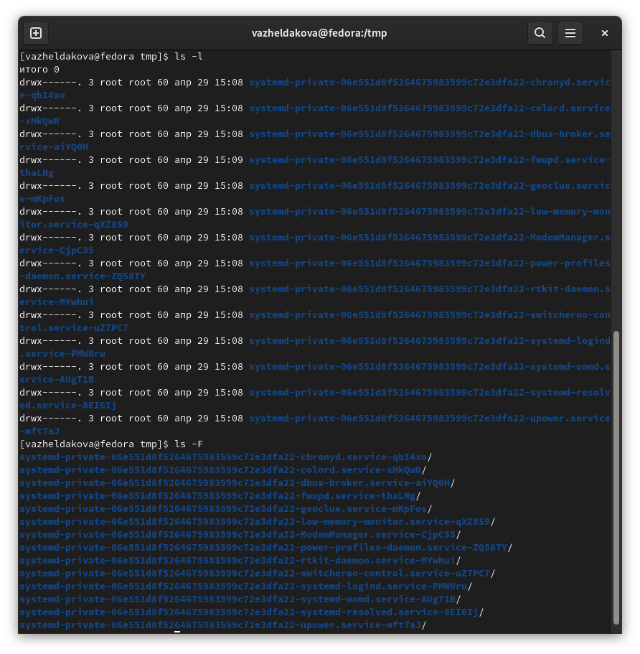

Рис. 3: Использование команды ls с опциями l и F

Затем перешли в каталог /var/spool и с помощью команды убедились в том, что в нём не содержится подкаталога с именем cron (рис. 4).

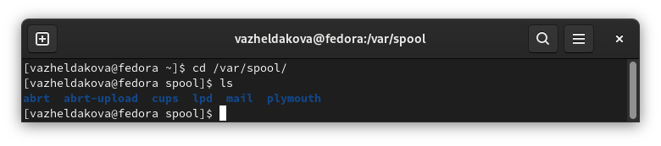

Рис. 4: Переход в каталог /var/spool и вывод его содержимого

Вернулись в домашний каталог, вывели на экран его содержимое и определи владельца файлов и каталогов с помощью команды ls с опцией l (рис. 5). Владельцем файлов и каталогов является моя учётная запись.

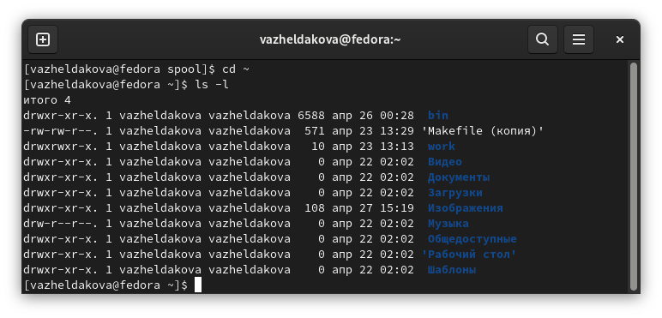

Рис. 5: Переход в домашний каталог и вывод его содержимого с указанием владельца файлов и каталогов

1. В домашнем каталоге создадим новый каталог newdir, а в нём новый каталог с именем morefun. Затем в домашнем каталоге одной командой mkdir создадим три новых каталога и удалим их тоже одной командой rmdir. Попробуем удалить каталог newdir командой rm, но получим ошибку т.к. этой команде необходима опция r для удаления непустого каталога. С помощью команды rmdir удалим каталог morefun и проверим, что он действительно был удалён (рис. 6).

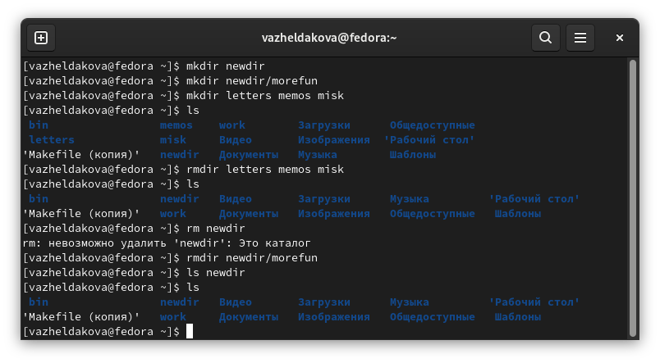

Рис. 6: Создание и удаление каталогов в домашнем каталоге

1. С помощью команды man определим опцию -R для команды ls для просмотра содержимого не только указанного каталога, но и подкаталогов, входящих в него (рис. 7).

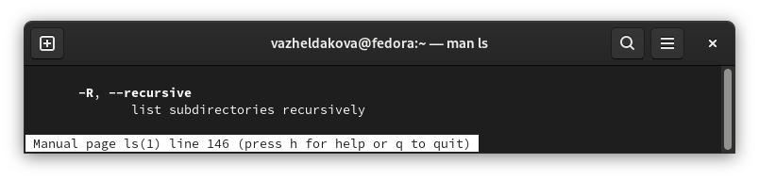

Рис. 7: Опция команды ls для рекурсивного отображения каталогов в руководстве

1. С помощью команды man для команды ls определим набор опций l и t, позволяющий отсортировать по времени последнего изменения выводимый список содержимого каталога с развёрнутым описанием файлов (рис. 8).

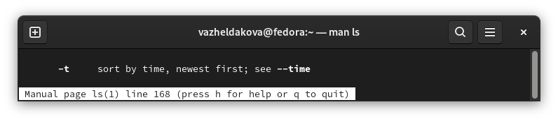

Рис. 8: Опция команды ls для отображения файлов отсортированных по времени последнего изменения

1. Используя команду man для просмотра описания команд cd, pwd, mkdir, rmdir и rm определили их основные функции (рис. 9).

Для cd это опции: P (позволяет следовать по символическим ссылкам перед тем, как будут обработаны все переходы), L (переходит по символическим ссылкам только после того, как были обработаны все переходы), e (если папку, в которую нужно перейти не удалось найти - выдает ошибку).

Для pwd это опции: L, –logical (брать директорию из переменной окружения, даже если она содержит символические ссылки), P (отбрасывать все символические ссылки).

Для mkdir это опции: p (создать все директории, которые указаны внутри пути. Если какая-либо директория существует, то предупреждение об этом не выводится), v (выводить сообщение о каждой создаваемой директории), -m=MODE (устанавливает права доступа для создаваемой директории).

Для rmdir это опции: p (позволяет удалить папку через командную строку, а также её родительские каталоги), v (выводит диагностический текст для каждого обработанного каталога).

Для rm это опции: d (удаление пустых каталогов), r (рекурсивно удаляет каталоги и их содержимое), i (запрос подтверждения на удаление каждого файла).

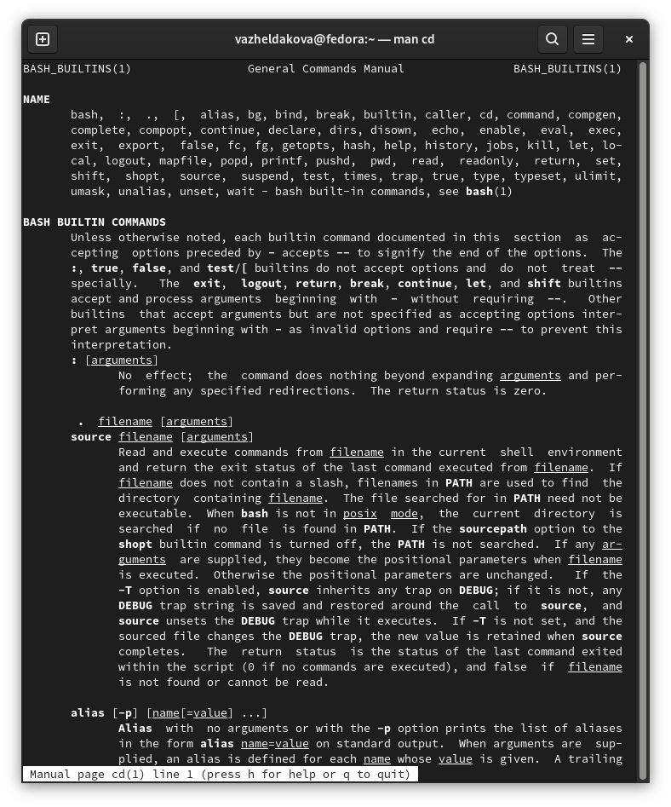

Рис. 9: Вывод руководства по команде cd

1. Используя информацию, полученную при помощи команды history, выполнили модификацию и исполнение нескольких команд из буфера команд (рис. 10).

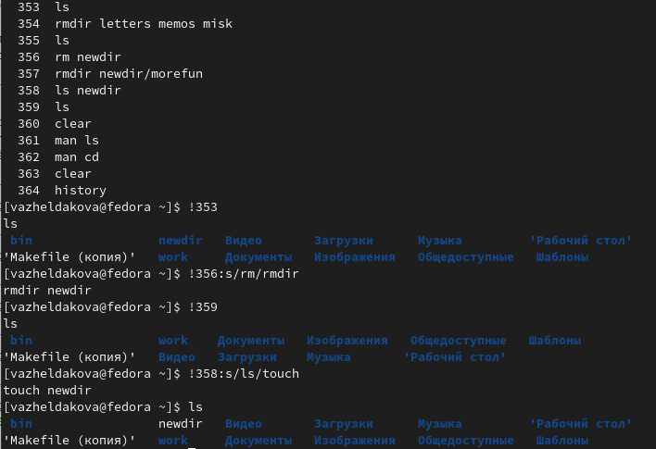

Рис. 10: Модификация и исполнение команд из буфера команд

# 4 Выводы

Приобрели практические навыки взаимодействия пользователя с системой посредством командной строки и изучили основные команды, необходимые для работы с системой.

# 5 Контрольные вопросы

1. Что такое командная строка?

Командная строка – это текстовый интерфейс, предназначенный для взаимодействия человека с компьютером, в котором команды отдаются путем ввода текстовых строк с клавиатуры.

1. При помощи какой команды можно определить абсолютный путь текущего каталога? Приведите пример.

Для определения абсолютного пути текущего каталога используют команду pwd (рис. 11).

Рис. 11: Пример использования команды pwd

Рис. 11: Пример использования команды pwd

1. При помощи какой команды и каких опций можно определить только тип файлов и их имена в текущем каталоге? Приведите примеры.

Для того, чтобы определить тип файлов и их имена в каталоге необходимо воспользоваться командой ls с опцией F (рис.12).

Рис. 12: Пример использования команды ls с опцией F

Рис. 12: Пример использования команды ls с опцией F

1. Каким образом отобразить информацию о скрытых файлах? Приведите примеры.

Мы можем использовать команду ls с опциями a, l и F для отображения информации о всех файлах в каталоге включая и скрытые (рис. 13).

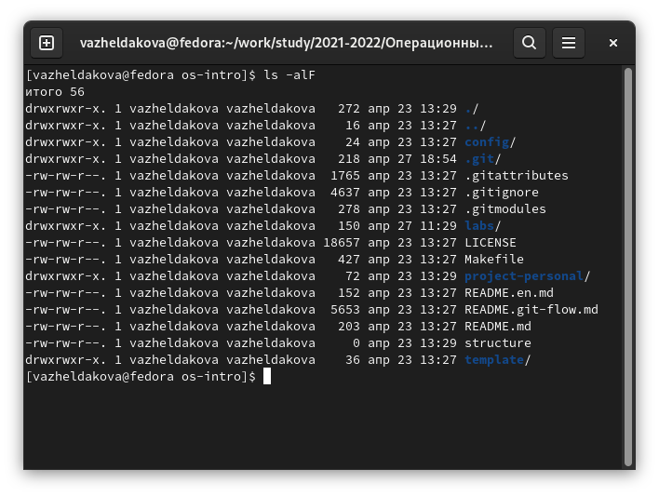

Рис. 13: Пример отображения информации о скрытых файлах

1. При помощи каких команд можно удалить файл и каталог? Можно ли это сделать одной и той же командой? Приведите примеры.

Для удаления пустого каталога используют команду rmdir, для удаления файла используют команду rm, для удаления каталога содержащего файлы используют команду rm с опцией r (рис. 14).

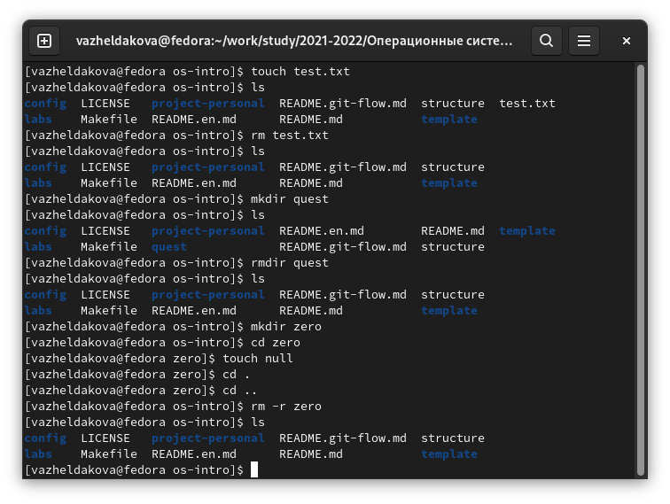

Рис. 14: Пример использования команд rmdir и rm

1. Каким образом можно вывести информацию о последних выполненных пользователем командах?

Для вывода списка последних выполненных пользователем команд используют команду history (рис. 15).

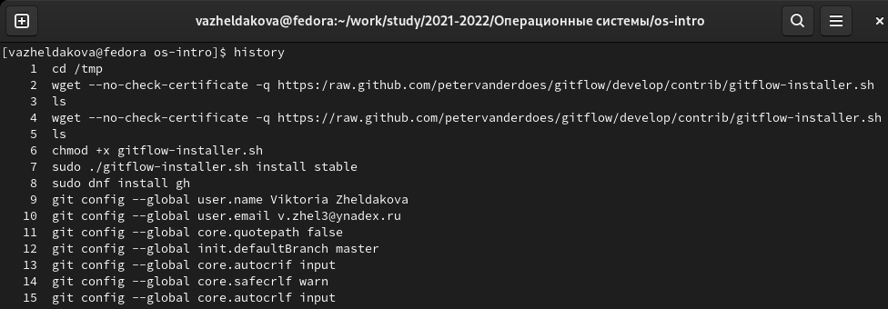

Рис. 15: Пример использования команды history

1. Как воспользоваться историей команд для их модифицированного выполнения? Приведите примеры.

Псоле вывода истории команд можно модифицировать любую из них при помощи конструкции !:s// (рис. 16)

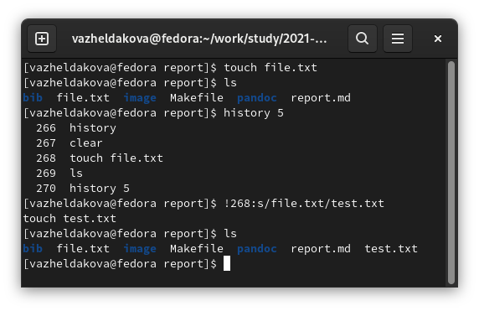

Рис. 16: Пример модифицирования команды из истории команд

1. Приведите примеры запуска нескольких команд в одной строке.

Если требуется выполнить последовательно несколько команд, записанных в одной строке, то для этого используется символ точка с запятой (рис. 17).

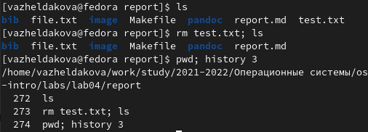

Рис. 17: Примеры запуска нескольких команд в одной строке

1. Дайте определение и приведите примера символов экранирования.

Экранирование используется для отмены специального значения для командного интерпретатора определенных символов или слов. Если в заданном контексте встречаются специальные символы (типа «.», «/», «*» и т.д.), надо перед ними поставить символ экранирования  (обратный слэш) (рис. 18).

Рис. 18: Пример использования символа экранирования

Рис. 18: Пример использования символа экранирования

1. Охарактеризуйте вывод информации на экран после выполнения команды ls с опцией l.

После выполнения команды ls с опцией l о каждом файле/каталоге выводится следующая информация: тип файла, право доступа, число ссылок, владелец, размер, дата последней ревизии, имя файла/каталога.

1. Что такое относительный путь к файлу? Приведите примеры использования относительного и абсолютного пути при выполнении какой-либо команды.

Относительный путь представляет собой путь по отношению к текущему рабочему каталогу пользователя или активных приложений (рис. 19).

Рис. 19: Пример использования относительного и абсолютного пути при выполнении команды cd

Рис. 19: Пример использования относительного и абсолютного пути при выполнении команды cd

1. Как получить информацию об интересующей вас команде?

Для вывода информации о команде используют команду man (рис. 20)

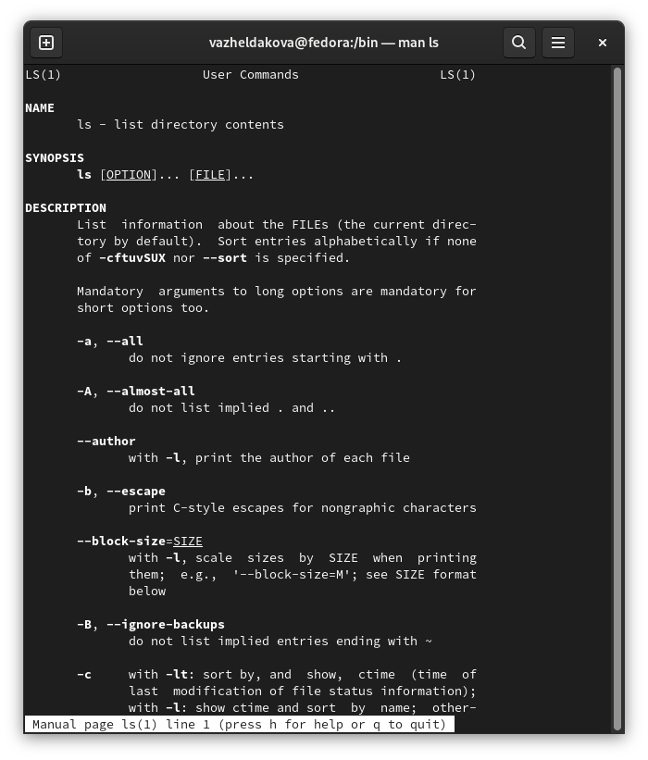

Рис. 20: Пример использования команды man

1. Какая клавиша или комбинация клавиш служит для автоматического дополнения вводимых команд

Клавиша служит для автоматического дополнения вводимых команд.